Дзень здароўя ў КСУП “Слава працы”
Грамадства Свежыя навіны
11.03.2020 administrator145

На прадпрыемстве “Слава працы” прайшоў Дзень здароўя пад назвай “Здаровы лад жыцця ‒ залог здароўя”.
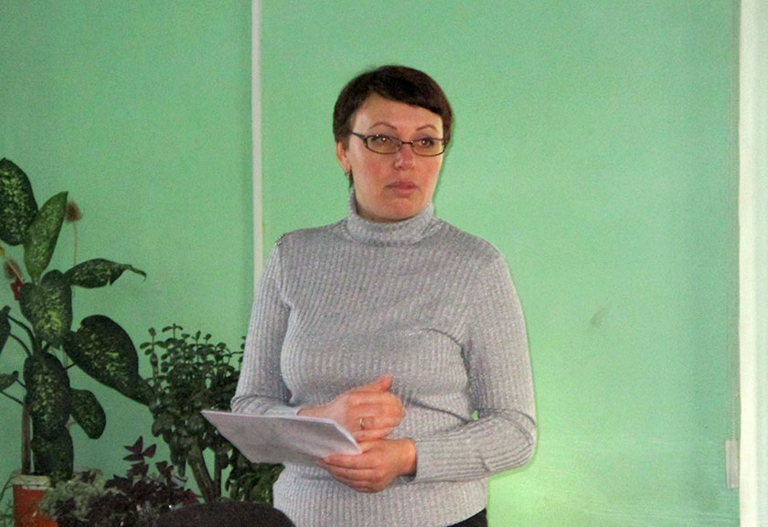
Яго арганізатарамі сталі спецыялісты раённага Цэнтра гігіены і эпідэміялогіі. Мерапрыемства адбылося ў рамках раённага праекта для працаздольнага насельніцтва “Здаровы лад жыцця ‒ залог сацыяльнай паспяховасці”.
У ходзе Дня здароўя валеолаг райЦГЭ Наталля Юрэня пазнаёміла ўдзельнікаў мерапрыемства з асноўнымі правіламі здаровага ладу жыцця і расказала, як ён можа значна палепшыць фізічны і эмацыянальны стан. Яна прывяла вынікі даследавання наконт выяўлення асноўных фактараў рызыкі неінфекцыйных захворванняў ‒ STEPS, ‒ якія праводзіліся ў нашай краіне для працаздольнага насельніцтва.
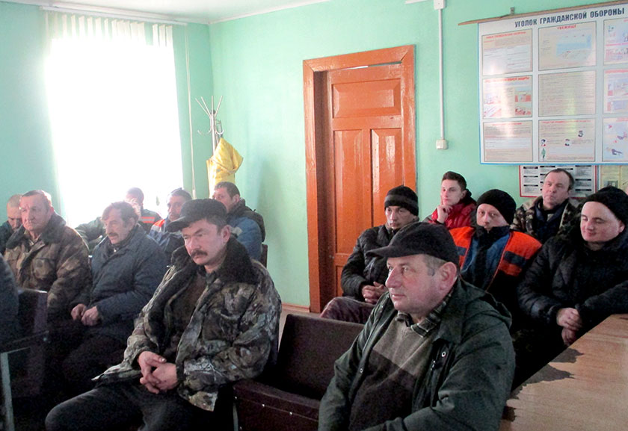
Таксама спецыялісты закранулі статыстыку захворванняў у арганізацыі за 2019 год і адзначылі, што часцей за ўсё працоўнікі прадпрыемства “Слава працы” мелі праблемы з сістэмай кровазвароту і органамі дыхання. Яны далі адпаведныя рэкамендацыі наконт прафілактыкі такіх захворванняў і іншых інфекцыйных і неінфекцыйных хваробаў.
Марыя ПАПОВА
Подписывайтесь на телеграм-канал «Гродно Медиа Group» по короткой ссылке @GrodnoMediaGroup

